«ДЕНЬ ПИФАГОРА»
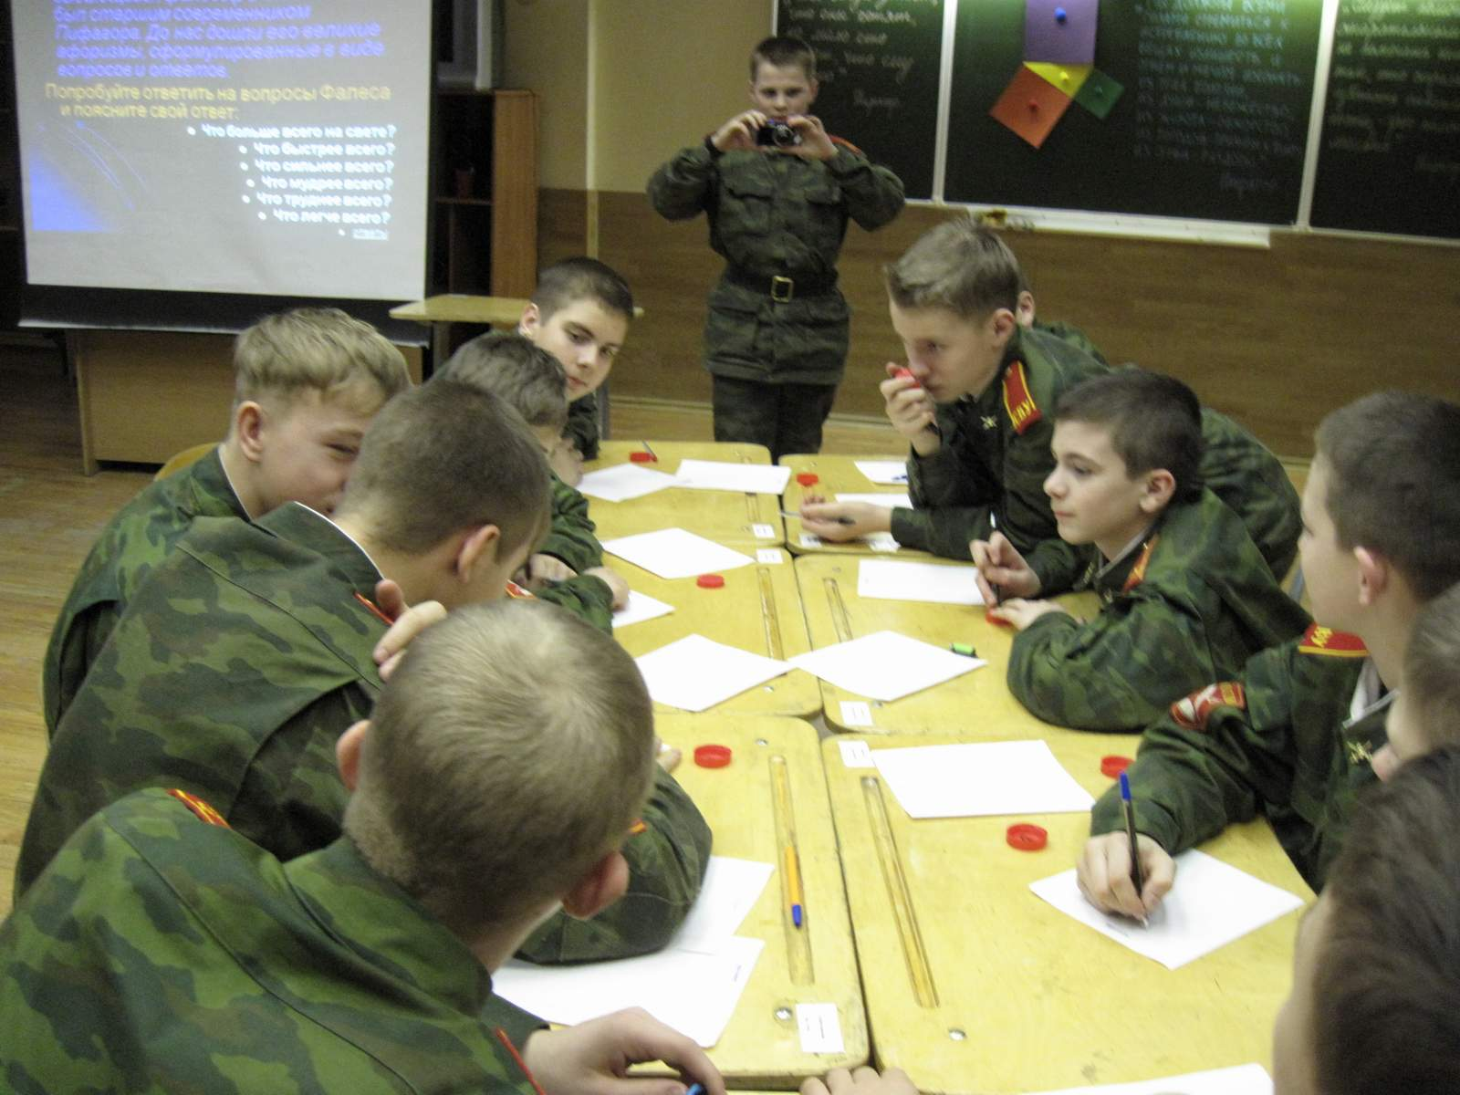
Принято считать математику дисциплиной сухой и оторванной от реального мира, а уроки математики - трудными и скучными. Опровергнуть подобное мнение и подружиться с древней наукой вам поможет математический праздник "День Пифагора".
Цель его - показать глубинную связь математики с искусством, философией и музыкой, помочь почувствовать красоту формул и теорем, заинтересовать историей математических открытий и магией чисел.
Юным математикам праздник даст возможность проверить свои знания и глубже проникнуть в таинственный мир математических закономерностей.

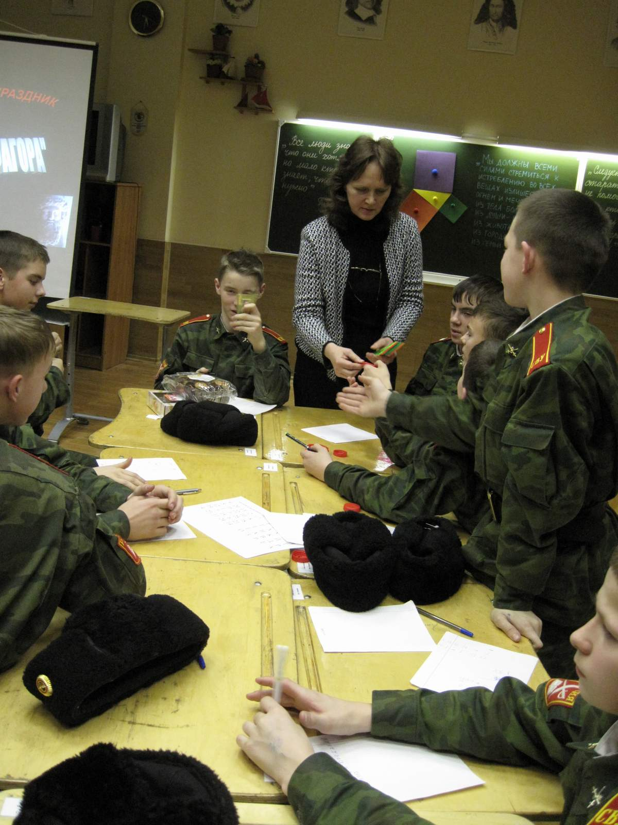
СЦЕНАРИЙ МАТЕМАТИЧЕСКОГО ПРАЗДНИКА

1.Сбор участников.
Каждый участник берёт жетон с номером
(от 1 до 45)
Участники разбиваются на команды: чётные и нечётные и занимают места справа команда «ЧЁТНЫЕ ЧИСЛА», а слева команда «НЕЧЁТНЫЕ ЧИСЛА».

2.Выбор и представление жюри.
3.Знакомство с биографией Пифагора (презентация)
4.Выполнение заданий
5.Подведение итогов.

Пифагорейцы разделили математику на:
ФИЛОСОФИЮ, АРИФМЕТИКУ, ГЕОМЕТРИЮ, АСТРОНОМИЮ и ГАРМОНИЮ
По этим дисциплинам и проводятся состязания между участниками праздника, в ходе которых определяются достойные члены союза мудрейших

СПИСОК СОСТЯЗАНИЙ:

«ФИЛОСОФИЯ»
Фалес Милетский (625 - 547 гг. до н.э.) - выдающийся философ и математик - был старшим современником Пифагора. До нас дошли его великие афоризмы, сформулированные в виде вопросов и ответов.
Задание1. Попробуйте ответить на вопросы Фалеса и поясните свой ответ:
- Что больше всего на свете? (пространство)
- Что быстрее всего? (ум)
- Что сильнее всего? (необходимость)
- Что мудрее всего? (время)
- Что труднее всего? (познать самого себя)
- Что легче всего? (дать совет другим)
Написать на листах и сдать в жюри.

«АРИФМЕТИКА» «Не только в жизни богов и демонов
раскрывается могущество числа»
Пифагор

Пифагорейцы делили натуральные числа на четные и нечетные,
простые и составные

Задание 2. Команда НЕЧЁТНЫХ ЧИСЕЛ. Встаньте те, у кого на карточке составное
число. (числа: 9, 15, 21, 25, 27, 33, 35, 39, 45)
Команда ЧЁТНЫХ ЧИСЕЛ. Встаньте те, у кого на карточке простое число.
(число 2)

Задание 3. Какими двумя цифрами оканчивается число, которое равно произведению:
1х2х3х4х…х11х12х13 (двумя нулями)

Задание 4. Найдите значение суммы:
(-100-99-…-1)+(1+2+…+101). (101)

Задание 5. Определите, кто старше, найдя сумму цифр, из которых нарисованы человечки:
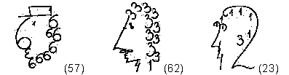

Задание 6. Проанализируйте ряды чисел, выявите закономерность и продолжите их запись:
2, 4, 8, 16, 32… (в два раза больше или 2^{n} ,т.е. 64, 128, 256…)

1, 3, 4, 7, 11, 18… (сумма двух предыдущих, т.е. 29, 47, 76…)

Задание 7. В 16 клетках написаны числа от 1 до 20. Без помощи ручки и карандаша только глазами отследите все числа и впишите в пустые клетки недостающие числа.

Для команды чётных чисел: Для команды нечётных чисел:
2 | 11 | 3 | 8
20 | 6 | 14 | 16
18 | 17 | 7 | 5
10 | 4 | 15 | 13
1 | 16 | 8 | 13
12 | 9 | 19 | 2
20 | 4 | 14 | 18
7 | 15 | 10 | 5

Задание 8. Напишите и проанализируйте фигурные числа, представленные на рисунках и задайте их формулой, зависящей от номера n:

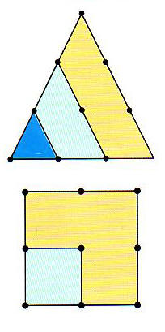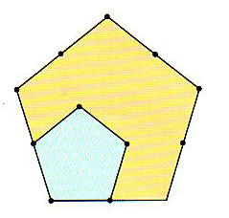

- треугольные; (1, 3, 6, 10….)
- квадратные; (1, 4, 9, 16, 25…)
- пятиугольные числа (1, 5, 12, 22…)

Задание 9. «Магический треугольник».

В каждый кружочек треугольника впишите число от 1 до 9 так, чтобы сумма на каждой стороне треугольника была одной и той же. Какой? Это нужно выяснить (учтите, задача может иметь несколько решений или не иметь ни одного).
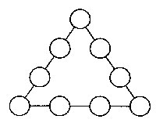
Ответ: 5
2 3
7 8
6 9 1 4

«ГЕОМЕТРИЯ»
Задание 10. Используйте два чертежа, восстановите доказательство теоремы Пифагора, которое приписывают индийскому математику и астроному Ариабхате (467 - ок.550 гг.)

Пока два члена команд записывают решение-доказательство, остальные члены команд решают задачи. Кто быстрее решит, получает одно очко.

Принято считать, что понятие о золотом делении ввел в научный обиход Пифагор. Но есть предположение, что Пифагор свое знание золотого деления позаимствовал у египтян и вавилонян.

Золотым сечением и даже «божественной пропорцией» называют деление отрезка, при котором длина его большей части так относится к длине всего отрезка, как длина меньшей части к большей.
Это отношение приближённо равно 0,618 или 5/8

Задача: С древних времён размеры книг находились в отношении «золотого сечения». Найдите длину книги, если её ширина равна 13 см. (Ответ: 20,8 см)

Задача: Рост человека 160 см. На какой высоте от пола должна находиться талия, чтобы делить тело в отношении «золотого сечения»? (Ответ: 100см)

Задача: Ширина Парфенона 69, 54м. Найдите высоту храма, если его высота относится к ширине по правилу «золотого сечения». (Ответ: 43,4625м)

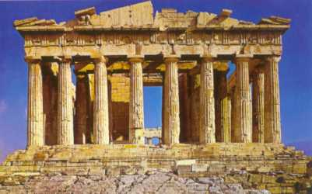

«ГАРМОНИЯ»
Пифагорейцы считали, что Земля имеет форму самого совершенного тела - шара и находится в центре Вселенной. Остальные известные им планеты - Солнце, Луна, Меркурий, Венера, Марс, Юпитер и Сатурн - движутся вокруг нее. При этом расстояние от Земли до каждой из планет таково, что вместе они составляют семиструнную арфу, и при их движении возникает прекрасная музыка сфер. Обычные люди не слышат ее из-за суеты жизни и могут наслаждаться ею лишь после смерти. Великий Пифагор слышал ее и при жизни.

Задание 11. Как, по- вашему, могла бы звучать в музыке сфер тема Луны, Солнца, Венеры или другой планеты?

Прочитайте вслух с интонацией цифровые стихи:

17 30 48 2 46 38 1 14 126 14
140 10 01 116 14 20 132 17 43
126 138 15 14 21 16 42… 511
140 3 501 14 0 17 704 83.
170! 16 39
514 700 142
612 349
17 114 02

С поэзией какого поэта они созвучны?

Задание 12. Прочтите полезный совет, воспользовавшись схемой:

9 | 20 | 13 | 2 | 17
5 | 16 | 22 | 10 | 8
12 | 1 | 3 | 25 | 18
19 | 7 | 15 | 6 | 21
4 | 23 | 11 | 24 | 14
Е | Д | Д | И | Й
Г | А | У | П | Н
Е | Н | К | Й | Т
Е | А | В | Д | Р
О | З | Р | Е | А

